Resumen realizado a partir de Paper de Bersoff, apuntes de clase y diapositivas de cátedra.  
Posible versión 2 agregado de Sommerville.

Gestión de configuración de software SCM

Es una disciplina cuyo objetivo es ayudar a controlar el proceso de desarrollo de software.  
El proceso de desarrollo de software busca generar un producto de software funcional que pueda satisfacer a las necesidades del cliente, tomando en cuenta las 4 P estudiadas previamente: Personas que se incorporan en un proyecto, el cual adapta un proceso que indica la forma de trabajo, con el objetivo de elaborar un producto que cumpla los requisitos/satisfaga las necesidades del cliente.  
**Disciplina que aplica dirección y monitoreo administrativo y técnico mediante sus 4 actividades principales.**  
El producto a realizar es resultado de una conversión de un pensamiento a un producto, y el objetivo es mantener la **integridad del producto** a lo largo de su ciclo de vida**.** Con integridad de producto, nos referimos a que el mismo:

* Satisface las necesidades funcionales del usuario
* Pueda ser completamente rastreable a lo largo de su ciclo de vida
* Cumpla con criterios específicos de performance
* Cumpla con las expectativas de costos planteadas
* Cumpla con las expectativas de tiempo de desarrollo planteadas
* Su uso debe aportar valor hacia el objetivo que se tiene

Por lo tanto, la integridad de producto es una métrica de la satisfacción de las necesidades y expectativas del usuario final del producto de software. El software debe aportar valor para el objetivo por el que se hizo, y su uso debe ser eficiente.

# Software

El software no se trata solamente del código propio. Todo aquel elemento de información que:

* Se encuentre estructurado con propiedades lógicas y funcionales
* Sea creado y mantenido de distintas formas y con varias representaciones durante el ciclo de vida del proyecto
* Sea elaborado para ser procesado por una computadora en su estado más desarrollado

Se considera software, e incluye también a documentación necesaria para definir, desarrollar y mantener los programas realizados, reglas dentro del desarrollo, casos de prueba, programas, procedimientos y la información/datos propiamente dicha.

# SCM

Entonces, **el SCM es una disciplina que busca aplicar dirección y monitoreo administrativo y técnico a todo lo que llamamos software**, realizando las siguientes cuatro actividades:  
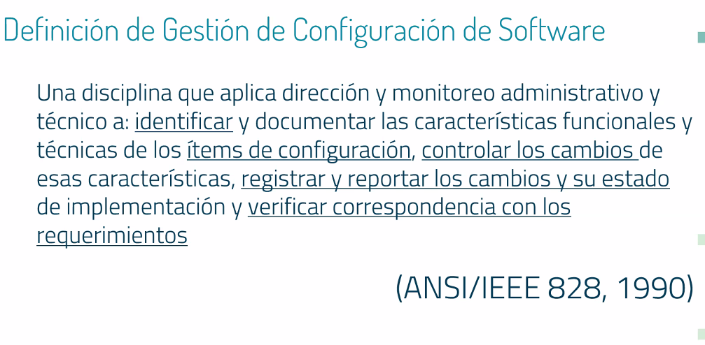

* Identificación

Se identifican unívocamente los elementos que componen al software a lo largo del ciclo de vida del producto. Permite visualizar y asegurarse de la integridad del producto a lo largo del tiempo. Se realiza convención y reglas de nombrado para cada uno, y si estipula dónde se van a guardar dentro de una estructura de almacenamiento llamada **repositorio**. (Explicado luego)  
**Item de configuración**: Elemento de software/artefacto que forma parte del proyecto, el cual va a sufrir cambios a lo largo del ciclo de desarrollo del proyecto y necesitamos conocer su estado actual y su evolución desde su origen.  
**Versión:** Forma de un IC en un momento dado. El control de versiones se utiliza para la evolución del IC a lo largo del tiempo.  
**Variante:** Versión de IC o de configuración que evoluciona por separado, con distintas funcionalidades o características entre sí para adaptarse según necesidades objetivas.  
**Configuración**: Conjunto de elementos de software y su versión en un punto concreto en el tiempo.  
**Línea base:** Configuración específica la cual ha sido formalmente revisada y se toma como base para desarrollos posteriores, la cual solo puede ser modificada tras consenso con equipo de trabajo. Permite reproducir entorno de desarrollo en un punto en el tiempo. Indican la configuración de software más reciente y estable.

* Control de cambios/Control de configuración

Le evolución del software se trabaja sobre una línea base y los cambios que se realizan en ella. También se intenta preparar un mecanismo para los cambios que puedan ocurrir a lo largo del ciclo de vida.  
Los cambios se manejan mediante documentación, un comité de cambios que aprueba o rechaza cambios a la línea base, y procedimientos para controlar los cambios que se realicen en el sistema de software.  
Documento de propuesta de cambio de ingeniería (ECP) documento donde se encuentra información sobre el cambio, su identificación y motivo de cambio, posibles configuraciones afectadas y líneas bases, así como su posible costo económico y en el cronograma del proyecto. Acá es donde se usan los **repositorios**.  
Los repositorios o PSL, librería de soporte de programa, deberían permitir el desarrollo de código, gestión del sistema y garantías de que exista una documentación adecuada de las versiones anteriores. Se realiza mediante almacenamiento y mantenimiento de ICs, soporte para compilación y testeo, y soporte para generación de documentación.  
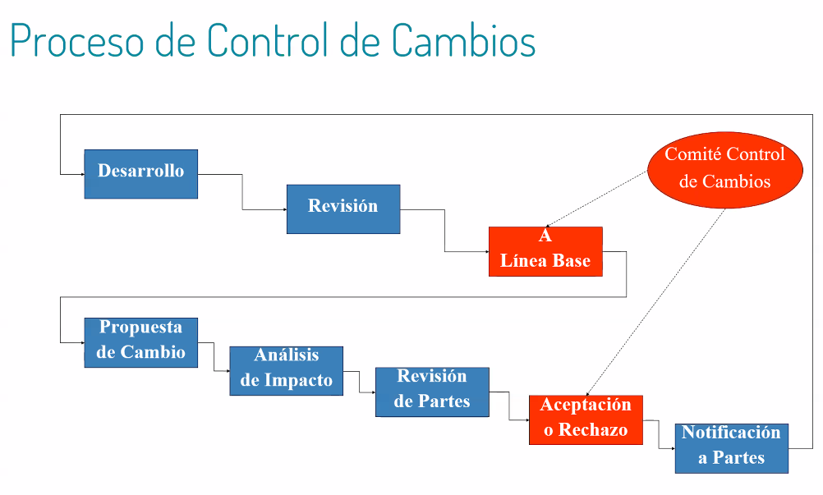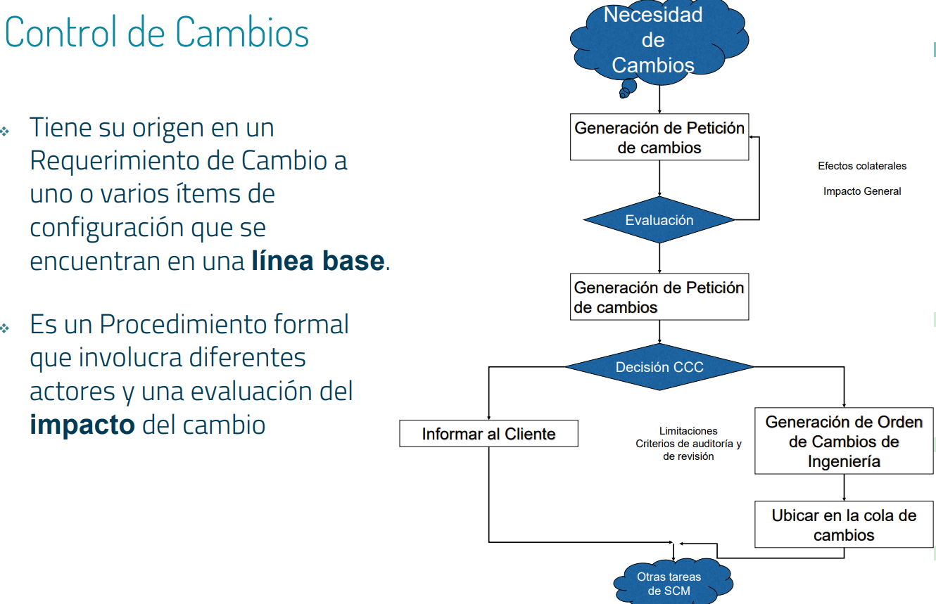  
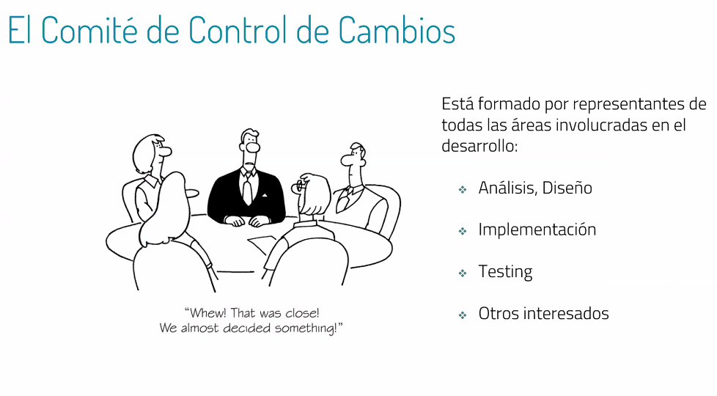

Los **repositorios** contienen los ICs, mantienen un historial de cambios de los mismos, sus atributos y relaciones.   
Se pueden tener **ramas** de trabajo, lo cual se trata de bifurcaciones de un IC, lo que va a permitir distintas configuraciones para experimentar con ellas. Luego, se pueden descartar o integrar a la rama principal mediante operación **merge**, donde se deben resolver conflictos que puedan ocurrir.

* Auditoría de configuración

Mecanismo utilizado para determinar si el estado actual del software va acorde con lo especificado en la línea base y en la documentación de requerimientos. Da también los mecanismos para establecer una línea base.  
Verificación: Asegurarse que lo propuesto en una línea base se realiza efectivamente en la siguiente actualización.  
Validación: Asegurarse que lo propuesto soluciona el problema correcto, es decir, que se cumplan necesidades del cliente.  
La auditoría cuesta dinero y tiempo, al realizar actividades que permiten la trazabilidad del ciclo de vida del software. Permite visualizar la integridad del producto.  
**Auditoría física: Ver si realmente todo lo documentado se cumple. VERIFICACION. Ver si se construye el producto CORRECTAMENTE.  
Auditoría de configuración funcional: Valida si el producto de software es consistente con los requerimientos que están definidos. VALIDACION. Ver si se construye el producto CORRECTO.**  
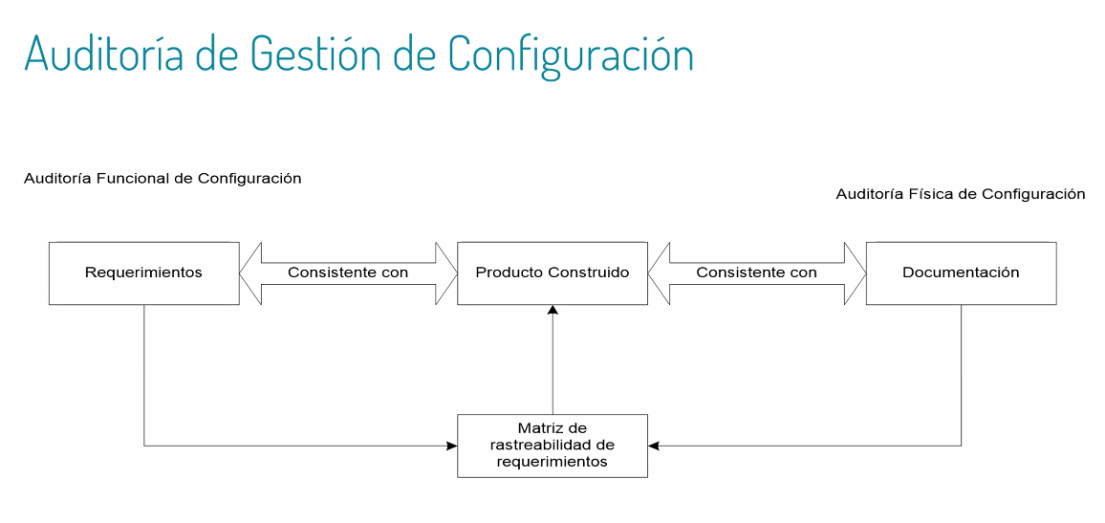

* Informes de estado

Provee mecanismo para ver la diferencia entre el software en su última línea base y en su estado actual.  
Mantiene los registros de la evolución del software, todos los ICs y salidas a realizar, registro de posibles cambios, información sobre cada reunión del comité, descripciones de cada cambio, así que se implementan con procesos automáticos.  
Lleva registro de las otras tres actividades del SCM y brinda los medios para ver el historial del ciclo de vida del software.

# Desarrollo de software

Tres grupos de personas muy marcados:

* Desarrolladores: Realizan el proyecto de software propiamente dicho.
* QAs: Se aseguran que se cumpla con los estándares de calidad especificados para el producto. Aplican CM, técnicas de QA, validación y verificación, así como testeo y evaluación, que son las pruebas para asegurar que el producto desarrollado es el producto deseado.
* Gestor de proyecto: Realizan la administración de recursos en busca de conseguir la integridad del producto.

CM: Gestión de configuración

Identificar la configuración de un sistema en distintos puntos del tiempo para controlar sus cambios de configuración, mantener la integridad y la rastreabilidad de la configuración a lo largo del ciclo de vida del desarrollo.

QA: Quality assurance

Técnicas, procedimientos y herramientas aplicados para asegurarse que el producto cumple con los estándares de calidad propuestos durante un ciclo de desarrollo, ya sean propios para el producto o generales de la industria.

Validación y verificación

Actividades que buscan:

* Verificar: Que el software se construya **CORRECTAMENTE** siguiendo lo especificado en su documentación.
* Validar: Que el software construido sea el **CORRECTO** según las necesidades del cliente.

Testeo y evaluación

Actividades que se realizan para asegurarse de que el producto cumpla los objetivos propuestos en su ejecución, mediante pruebas específicas y procedimientos de ejecución.